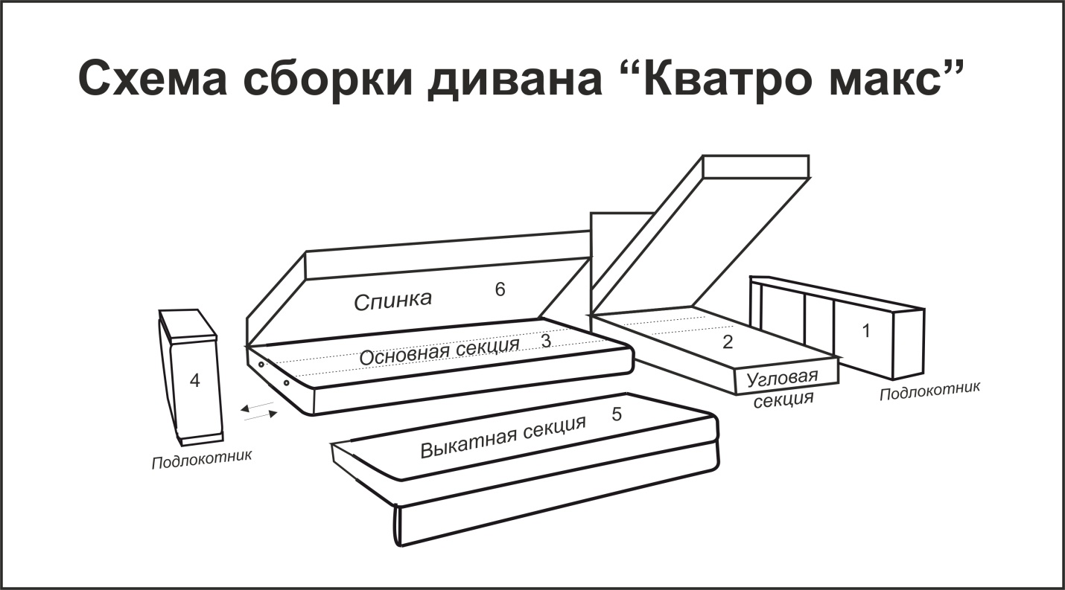

1. Соединить длинный подлокотник(1) с угловой секцией(2) совместив зацепы
2. Соединить основную секцию(3) с угловой секцией(2) совместив зацепы
3. Соединить подлокотник(4) с основной секцией(3) совместив зацепы
4. Соединить спинку(7) с основной секцией(3) при помощи саморезов 3,5\*32 и петель
5. Соединить заднюю стенку(5) с подлокотниками (1) и (4) совместив зацепы
6. Установить выкатную секцию (6) на направляющие ящика основной секции
7. Установить подушки